1. Входим в систему.
2. Выбираем Образование – Моя школа  
   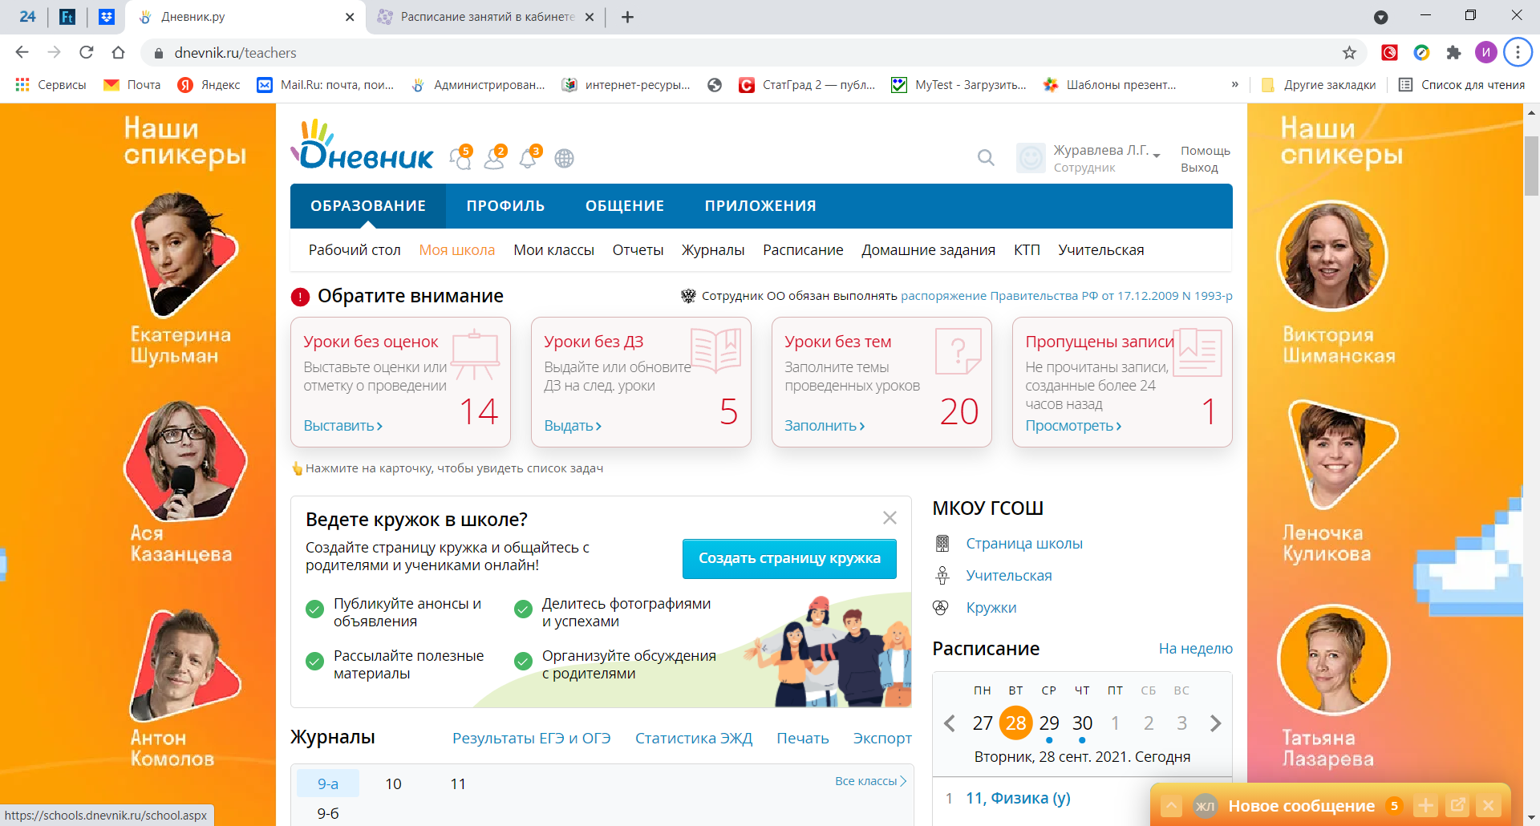
3. Вкладка Люди  
   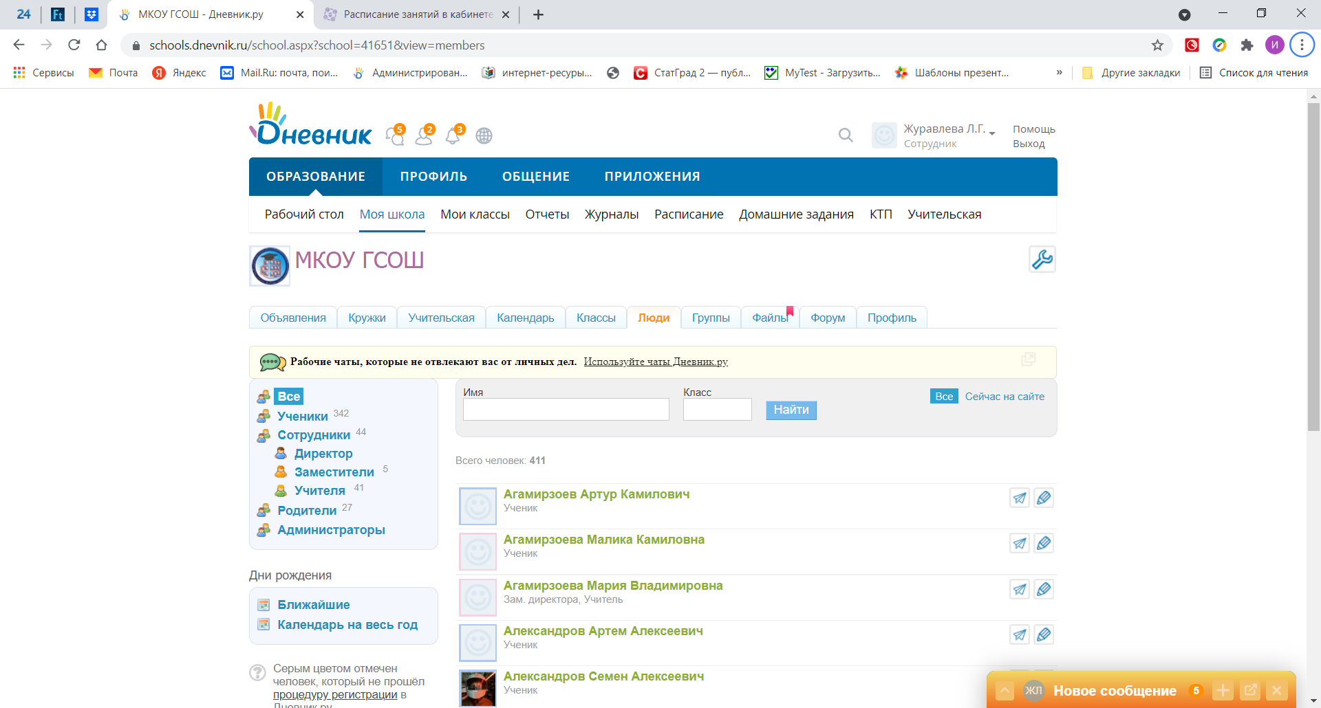
4. В поиске вводим свой класс. Например 6 или 7-б или 9-а. Буквы класса с маленькой буквы через тире. Нажимаем Найти.  
   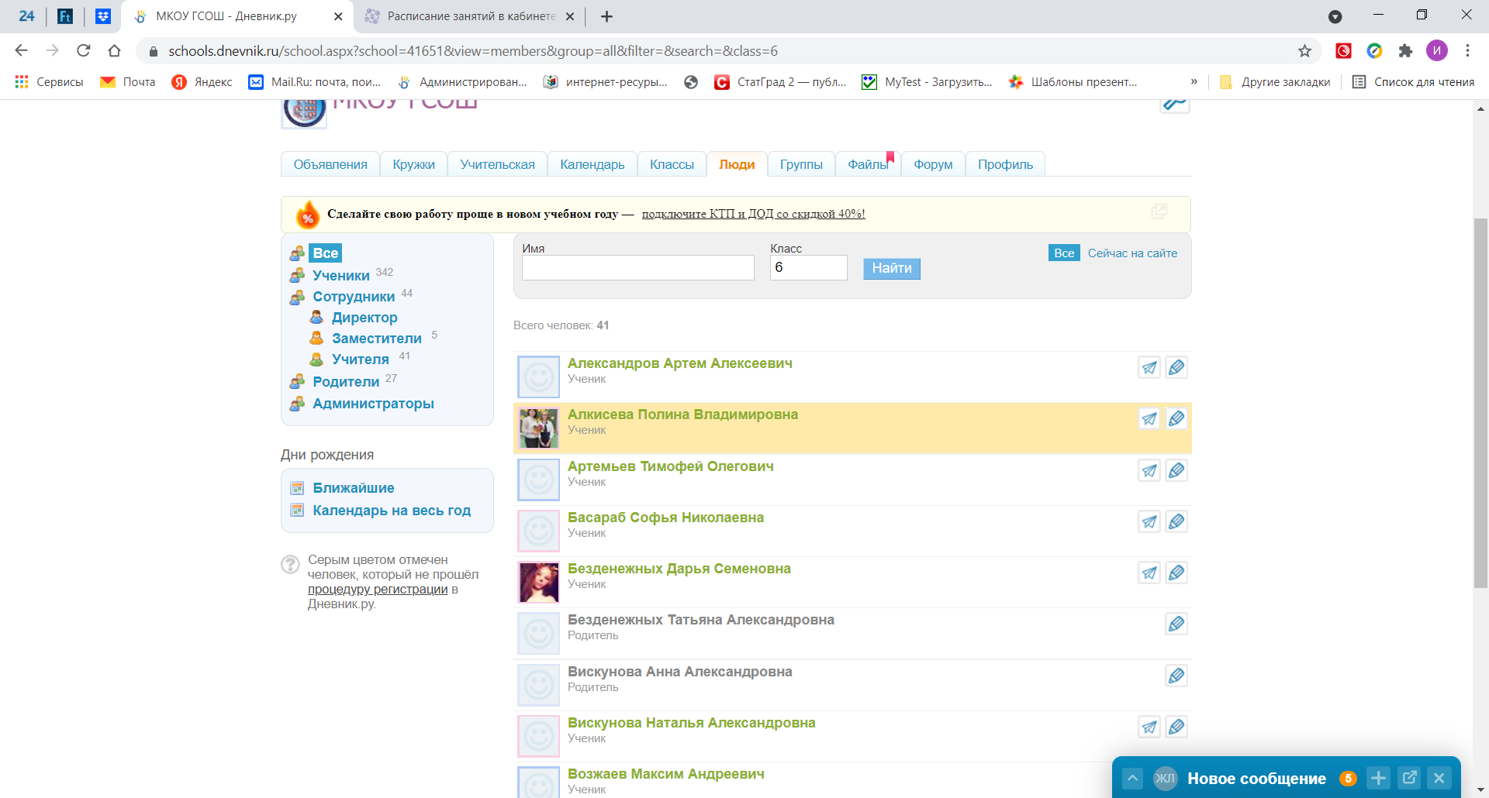
5. Выводится список всех кто зарегистрирован в выбранном классе.  
   Родители. Ученики. Классный руководитель. Психолог (Зачем психолог, НЕ СПРАШИВАЙТЕ) Так требует система.  
   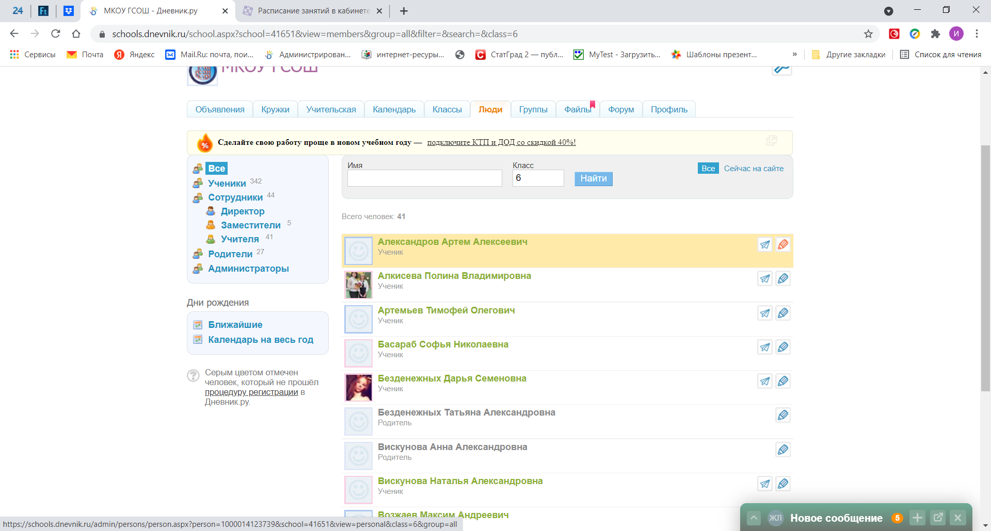
6. ДЛЯ УДОБСТВА! Нажимаем на карандаш напротив фамилии ученика Правой клавишей мыши – Открыть в новой вкладке (это важно). Откроется карточка ученика.  
   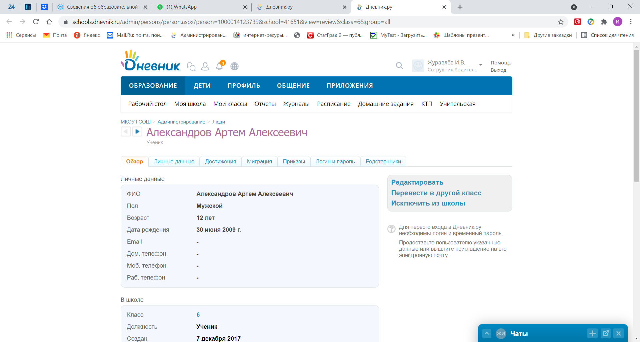
7. Вкладка Логин и пароль – При необходимости выдать новый Временный пароль нажмите – Сбросить текущий пароль.  
   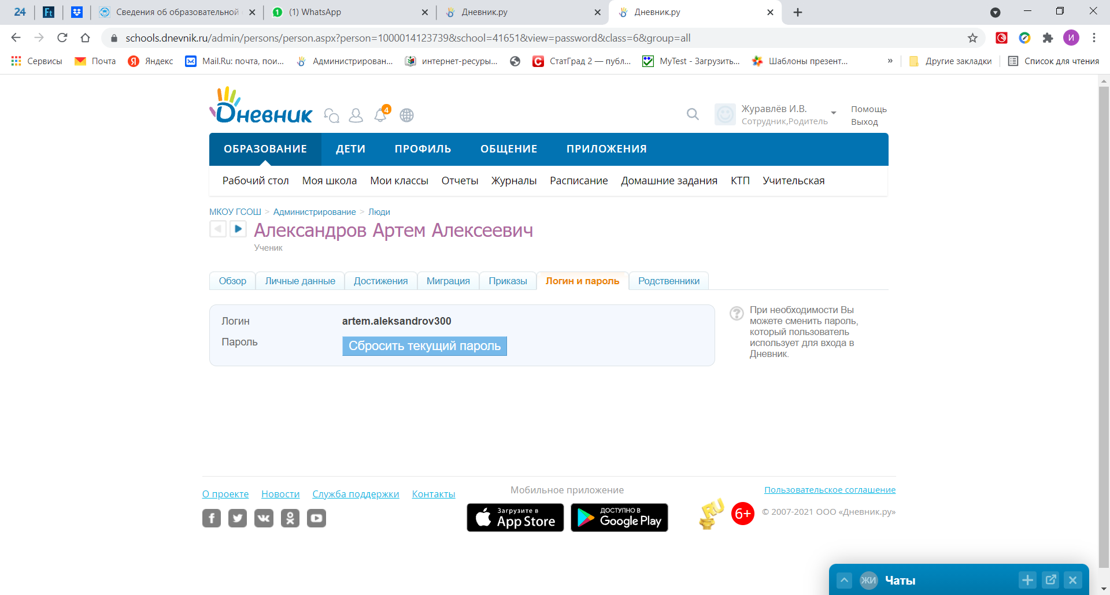
8. Копируем новые учетные данные и передаем ученику или родителю.   
   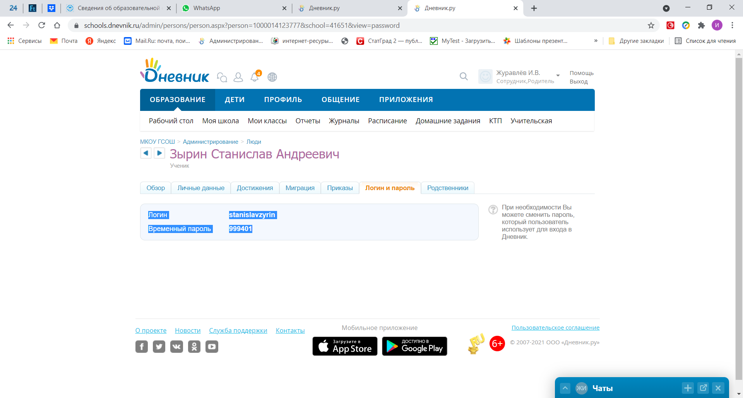
9. Закрываем вкладку.  
   И переходим к следующему нуждающемуся.
10. ВНИМАНИЕ Классным руководителям. Проследите, чтобы родители лично проконтролировали вход ребенка в дневник. По возможности изменили свои личные данные в настройках профиля. Могут внести свои электронные почты, изменить логин и пароль. Для быстрой интеграции родителей и детей в систему.
11. Ожидайте. Скоро родителей буду добавлять в систему.